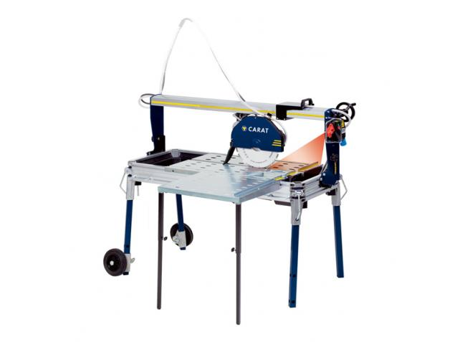



# Handleiding: Steenzaagtafel 230V blad Ø 350 mm. incl. zijtafel

**Gebruik**

Het werkstuk dient stevig te liggen en beveiligd te zijn tegen wegglijden. Leg hiervoor het werkstuk tegen de aanslag aan en druk het werkstuk doormiddel van de klembeugel met de linker hand vast op het werkvlak.

Zorg er altijd voor dat de geleiders goed zijn vastgeklemd op de aanslag en dat de diamantslijpschijf de geleiders niet kan raken tijdens het gebruik van de machine.

- Sluit de machine aan op een geaard stopcontact.

- Plaats het te bewerken materiaal stabiel op het werkvlak en vergrendel het tegen wegglijden.

- Schakel de machine in met de schakelaar. Laat de diamantslijpschijf eerst op toeren komen voordat u deze in contact brengt met het materiaal.

- Bij een sterke daling van het toerental tijdens het zagen dient u minder druk uit te oefenen om de diamantschijf weer volledig op toeren te laten komen, alvorens u de werkzaamheden hervat.

**Veiligheidsvoorschriften**

- Het dragen van oor- handbeschermers is verplicht

- Draag een veiligheidsbril tijdens het zagen en een stofmasker tijdens het droogzagen.

- Controleer regelmatig dat het zaagblad goed tussen de flenzen gespannen zit.

- Verwijder onmiddellijk een vervormd of beschadigd zaagblad om elk ongeval te voorkomen. Gebruik de machine nooit zonder beschermkap van het zaagblad.

- Laat, om veiligheidsredenen, de machine nooit onbeheerd, niet vastgelegd of opgesloten achter.

- Verplaats, om elk letsel te voorkomen, de machine nooit terwijl het zaagblad vrij ronddraait.

- Gebruik de machine nooit zonder stevig bevestigde beschermkap van het zaagblad.

- Draai tijdig de waterkraan open!